**Задачи за учениците од III одделение од продолжен престој**

**Време на реализација: од 30.03.2020-03.04.2020**

**Понеделник – 30. 03. 2020 година**

**Активност:** Работилница:Како да се заштитам?

Според прирачникот за образование за животни вештини

**Цел:**Да се поттикне свеста кај децата за редовно одржување на хигиена и превенција од вируси.

**Содржина:**Во секојдневието се соочувате со разновидни проблеми и опасности (кога сте дома,на улица или на училиште).Кога сте загрозени од нешто или некого барате начин да се заштитите.Некои проблеми може да ги решите самостојно,но за некои проблеми и опасности на кои наидувате ви е потребна помош за заштита од родител, наставник или стручно лице.Во периодот се соочуваме со Корона вирусот од кој треба да се заштитите.За да се заштитите од него ви е потребна помош од стручни лица и од родителите.Еве николку препораки кои треба да ги почитувате за да се заштитите од Корона вирусот.

**Задача:** Прочитајте ги препораките и според нив напишете или нацртајте како вие се заштитувате од вируси.

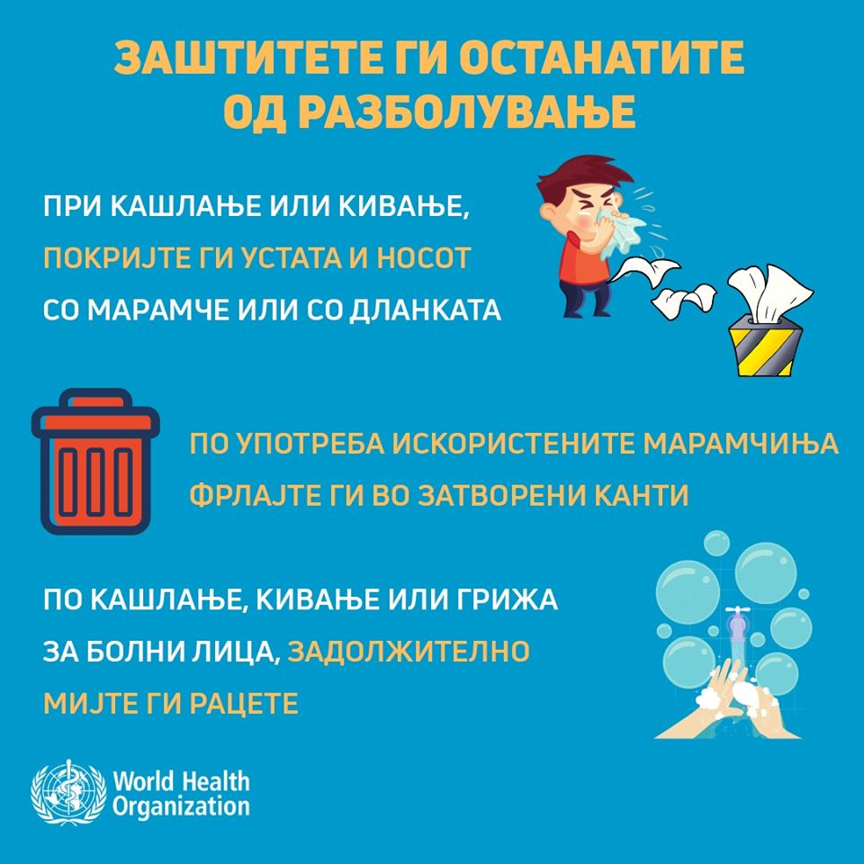

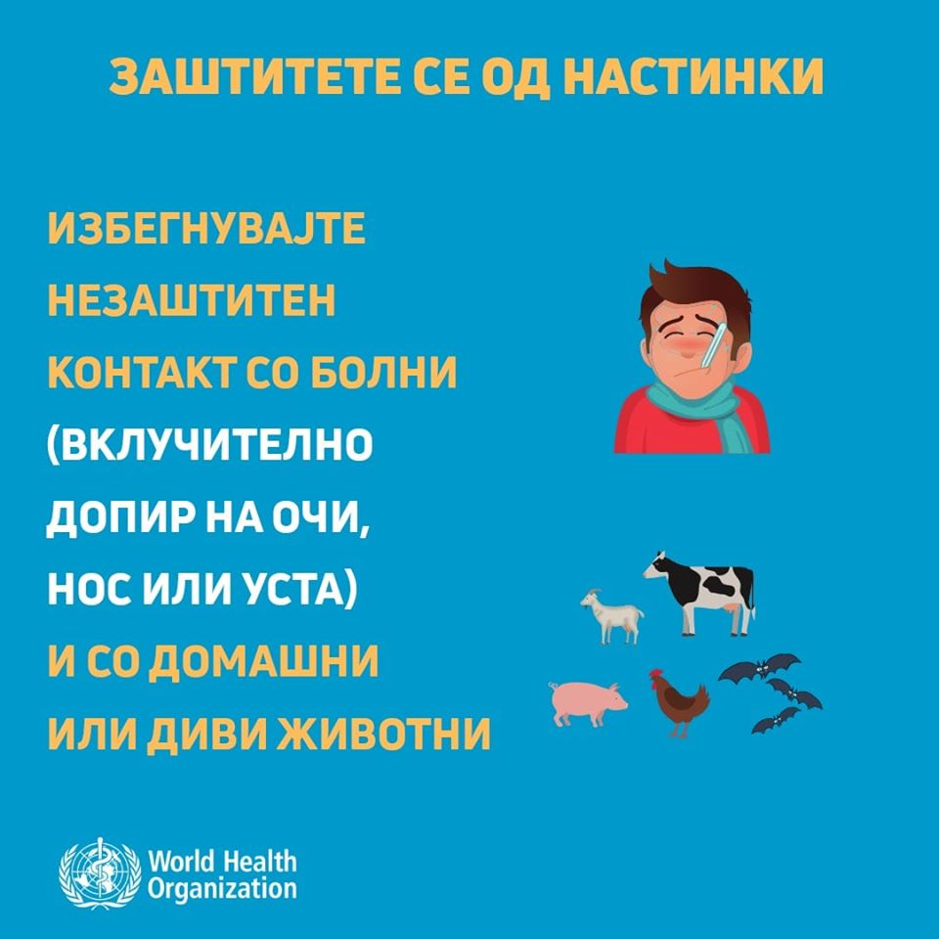

**Вторник– 31. 03. 2020 година**

**Активност:**Изработка на маска за денот на шегата 1 ви Април

**Цел:**Развивање на креативноста кај учениците

**Задача:**Учениците имаат за задача да изработат маска од различни материјали кои ги имаат во домот:( картони, ткаенини, памук, хартија,боички,волница, лепак, ножички и друг материјал) за денот на шегата.

**Среда - 01. 04. 2020 година**

**Активност:**Маскирање по поводденот на шегата 1 ви Април

**Цел:**Релаксација и забава на учениците

**Задача:**Денес е 1ви Април Ден на шегата. Иако не сме во можност заедно да се шегуваме, смееме и забавуваме, пак можеме да го направиме тоа. Најдете некоја маска, облечете нешто и маскирајте се. Сликајте се. Сите слики ќе ги ставате на групата и така симболично ќе го одбележиме 1ви Април.

**Четврток - 02. 04. 2020**

**Активност:**Учење на песната**:** Садила Тимка босилок

**Цел:** Развивање интерес за пеење и слушање музика

**Задача:** Песната слушајте ја два-три пати.Потоа пејте ја по стихови,со пауза со цел да ги повторите стиховите.Па пејте ја целата строфа.Истата постапка ќе ја повторите за да ги научите и другите строфи.Потоа ја повторувате целата песна.Еве ја песната и текстот од песната што треба да ја научите.

[**https://www.youtube.com/watch?v=jaTUEtmj9QI**](https://www.youtube.com/watch?v=jaTUEtmj9QI)

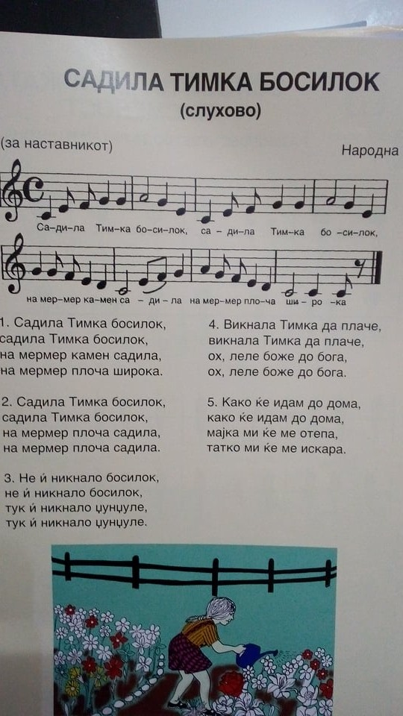

**Петок – 03. 04. 2020**

**Активност:**Илустрација на цртеж според:обработената народна приказна,,Ластовичката и врапчето.”

**Цел:**Развивање на интерес за ликовно изразување и љубовта кон работата.

**Задача:**Според содржината на приказната нацртајте го оној момент кој ви ви оставил најголем впечаток (среќата на ластовичката со своите ластовички,тагата на врапчето, како вредната ластовичката прави гнездо...)